Carona

Documento de Requisitos

Versão 1.0

Histórico da Revisão

|  |  |  |  |
| --- | --- | --- | --- |
| **Data** | **Versão** | **Descrição** | **Autor** |
| 20/05/2019 | 1.0 | Criação do documento de requisitos, definição dos requisitos funcionais e não funcionais e declaração dos usuários. | Sabrina Estrela; Sharlinskya Klismênia. |
| 22/05/2019 | 2.0 | Inserção do modelo ER. | Sabrina Estrela. |
| 03/06/2019 | 3.0 | Criação das telas: Cadastro, Login e Adicionar Viagem | Sabrina Estrela; Sharlinskya Klismênia |
|  |  |  |  |

Índice

1. Introdução 4

2. Requisitos Funcionais 4

3. Requisitos Não-Funcionais 4

4. Perfis de Usuário 4

5. Modelo ER 5

# Introdução

O projeto “Carona” visa intermediar a comunicação entre motoristas e possíveis caroneiros, estimulando a socialização e a economia de gastos de ambas às partes.

# Requisitos Funcionais

**RF_01:** Cadastrar motoristas e caroneiros.

**RF_02:** Permitir login de usuários previamente cadastrados.

**RF_03:** Permitir que o motorista adicione uma viagem.

**RF_04:** Mostrar a lista de viagens adicionadas.

**RF_05:** Permitir ao caroneiro a reserva de sua vaga em uma viagem.

# Requisitos Não-Funcionais

**RNF_01:** Segurança- autenticar os usuários através de login.

# Perfis de Usuário

**UR_01:** Motorista- Poderá adicionar uma nova viagem a qualquer momento; não é necessário ter experiências anteriores com sistemas parecidos, pois a usualidade é simples; suas finalidades são a redução dos gastos com gasolina, e fazer novas amizades.

**UR_02:** Caroneiro- Poderá selecionar uma viagem de sua preferência; não é necessário ter experiências anteriores com sistemas parecidos, pois a usualidade é simples; sua finalidade é a redução do tempo de viagem e a socialização.

# Modelo ER

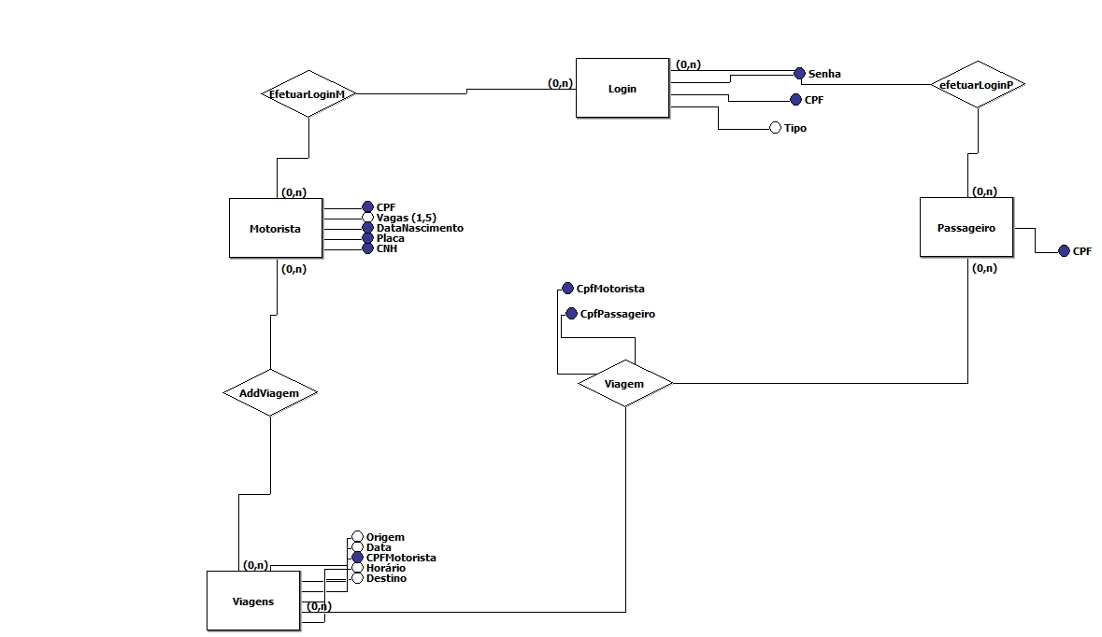

Figura 1-Modelo ER